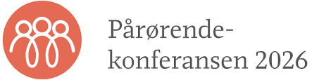
Onsdag 23. september inviterer Gjesdal kommune til felles digital visning av Pårørendekonferansen 2026
Tid og sted | Onsdag 23. september kl. 10.00 – 14.30 i Veveriet på Ålgård (i tredje etasje). Det serveres kaffe og frukt. Nistepakke tar du med selv.
Hvem kan komme? | Konferansen er for pårørende og fagpersoner i Gjesdal. Konferansen er delt i bolker og du kan delta på en eller flere.
Påmelding | 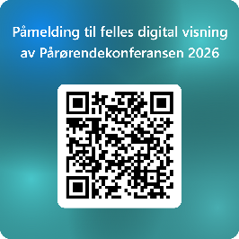  Vi ønsker at du melder deg på med QR kode eller i skjemaet slik at vi kan planlegge for sitteplasser og kaffe. Del gjerne med de i din avdeling som det kan være aktuelt for.
Årets tema: Når ansvar møter motstand
Pårørendekonferansen 2026 - Pårørendesenteret
Del 1: Nytt fra myndighetene: 10.00- 10.45.
Del 2: Arbeidslivet: Ansvar og motstand: 11.00.- 12.00.
Del 3: Ansvar og motstand: 12.45. - 13.30
Del 4: Nytt og nyttig landet rundt: 13.45- 14.30.
Bruk muligheten - kom og bli med🙂Gratis!
Arrangør: Gjesdal kommune v/Helse og velferd og oppvekst
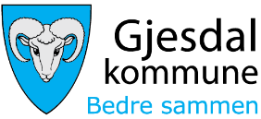
Hvis du lurer på noe kan du kontakte:
Jon Ø. Storvik, rådgiver helse og velferd, tlf. 99577014
eller Monica J. Bjerkreim, rådgiver oppvekst, tlf. 90403193

